**高频小信号谐振放大器**

**实验目的**

1.观察并熟悉应用这些信号的波形和特性。

2.掌握单调谐回路、双调谐回路高频小信号谐振放大器的电路组成、工作原理。

3.熟悉放大器静态工作点的测量方法。

4.掌握用示波器测试小信号谐振放大器的基本性能的方法及谐振放大器的调试方法。

5.学会用扫频仪测试小信号谐振放大器幅频特性的方法。

6.熟悉放大器静态工作点和集电极负载对单调谐放大器幅频特性（包括电压增益、通频带、Q值）的影响。

7掌握用Multisim 分析、测试高频小信号放大器的基本性能的方法。

### 实验原理

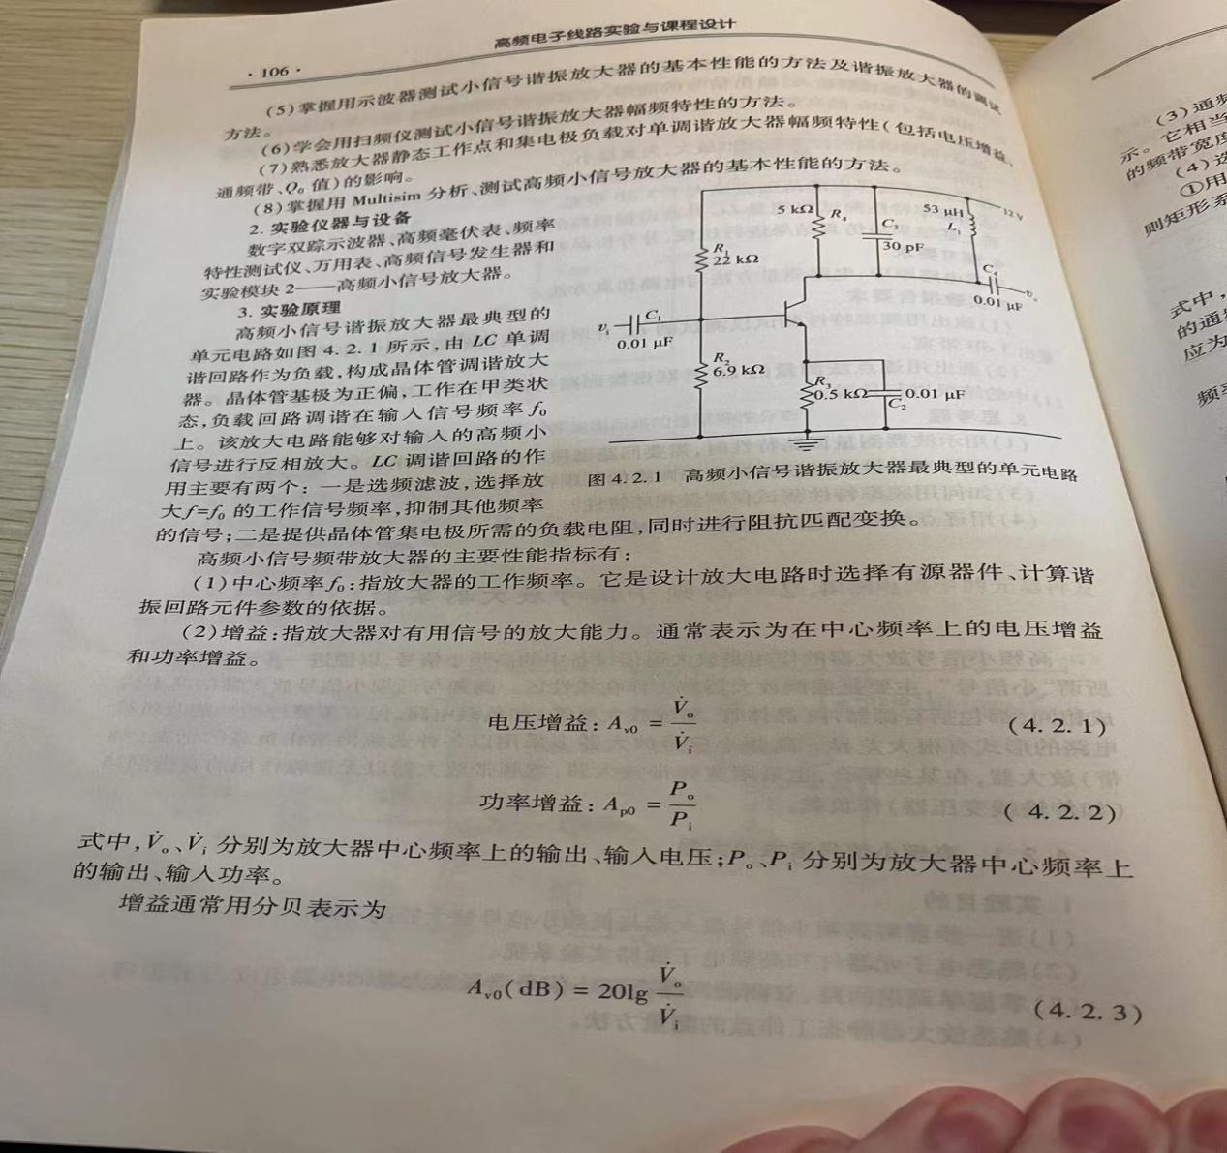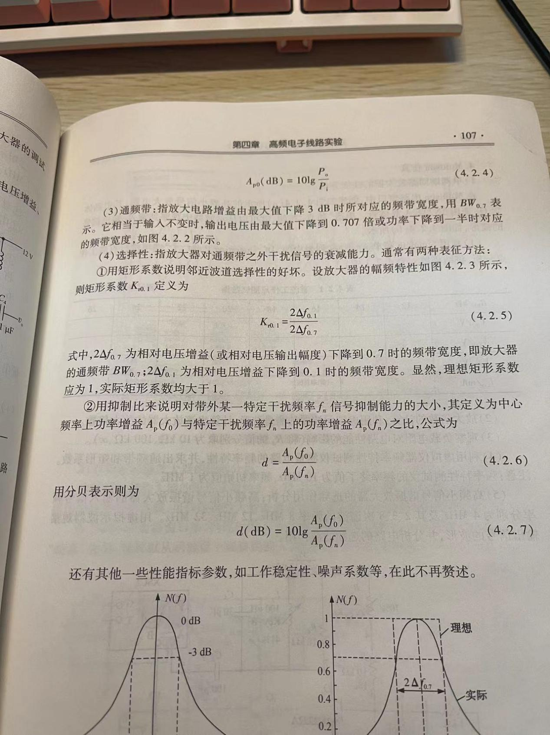

Multisim 仿真

**一、单调谐回路的放大器的性能分析**

建立仿真电路如下所示：

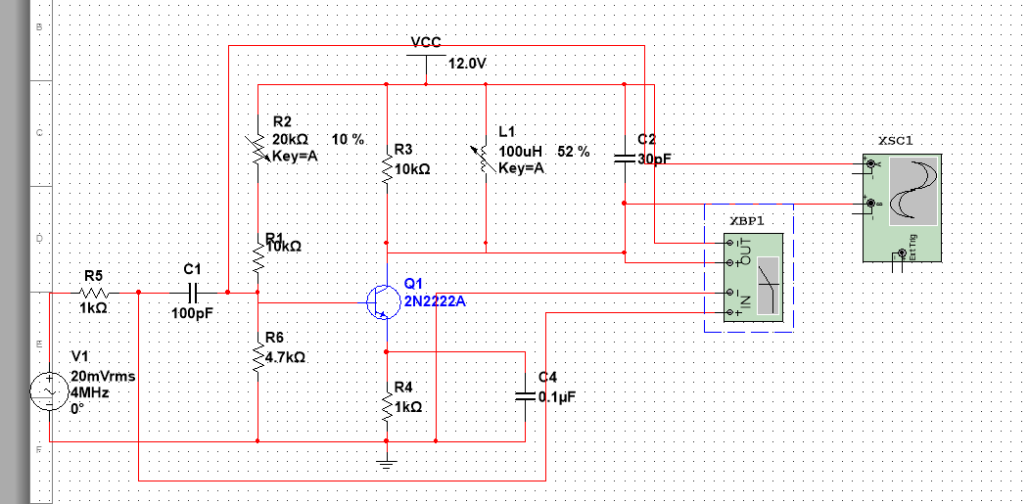

### 直流工作点记录：

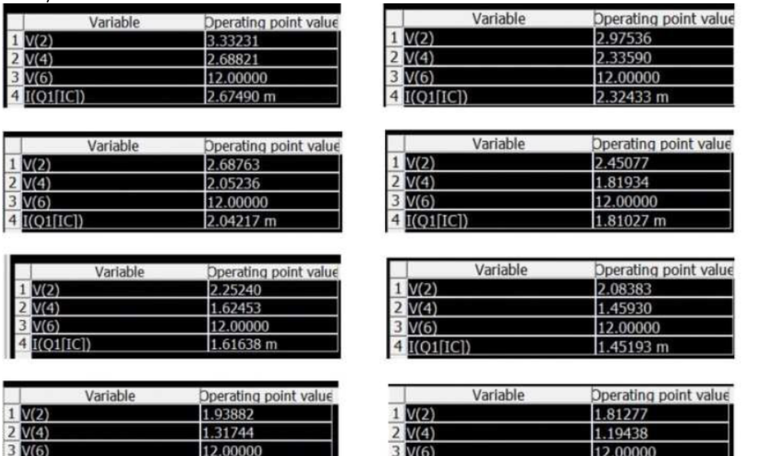

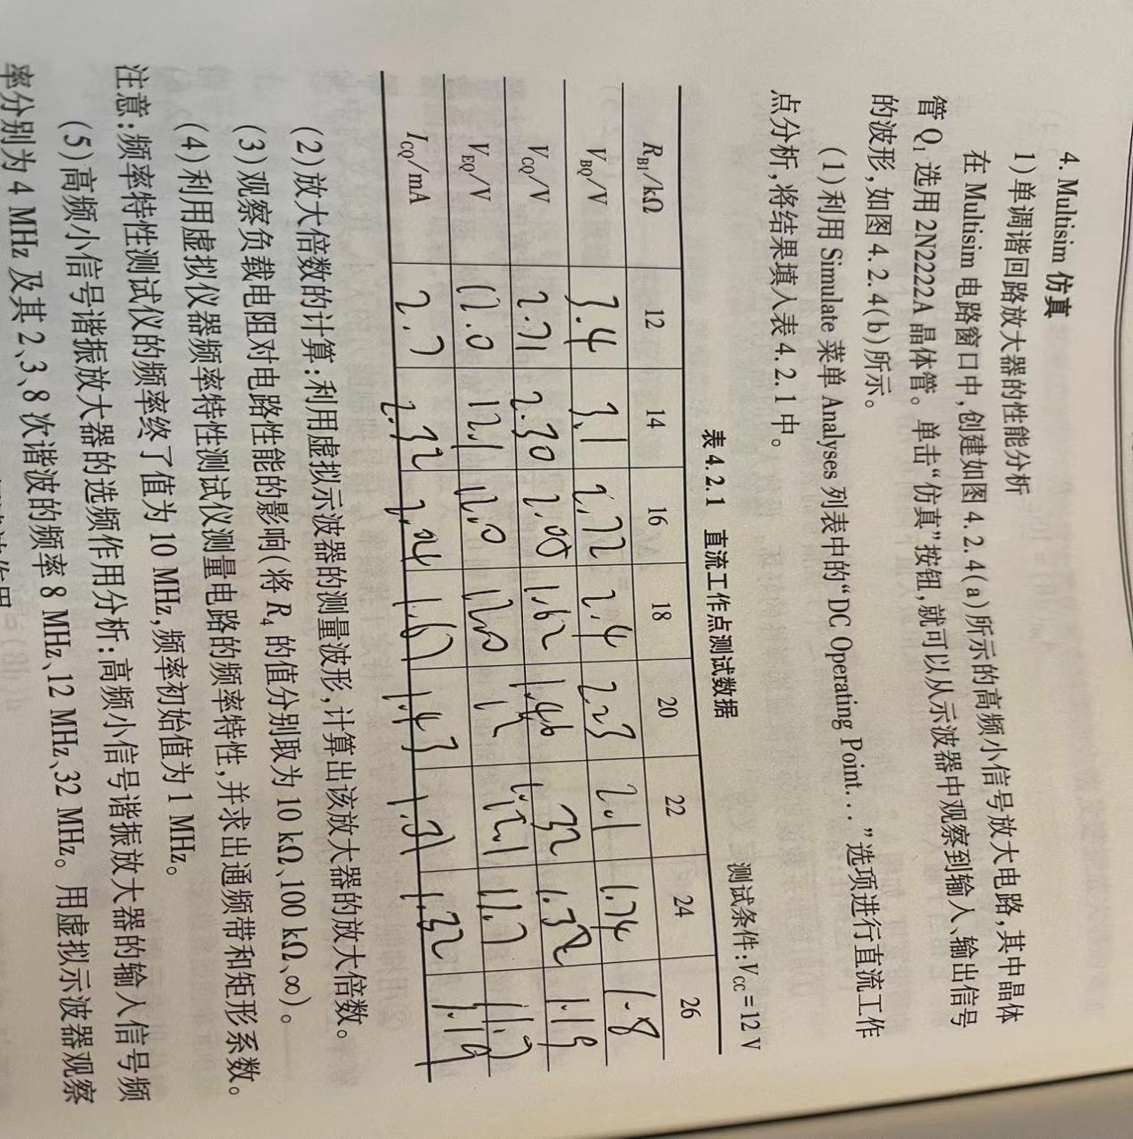

### 2.放大倍数计算：



### 3.观察负载电阻对电路性能的影响

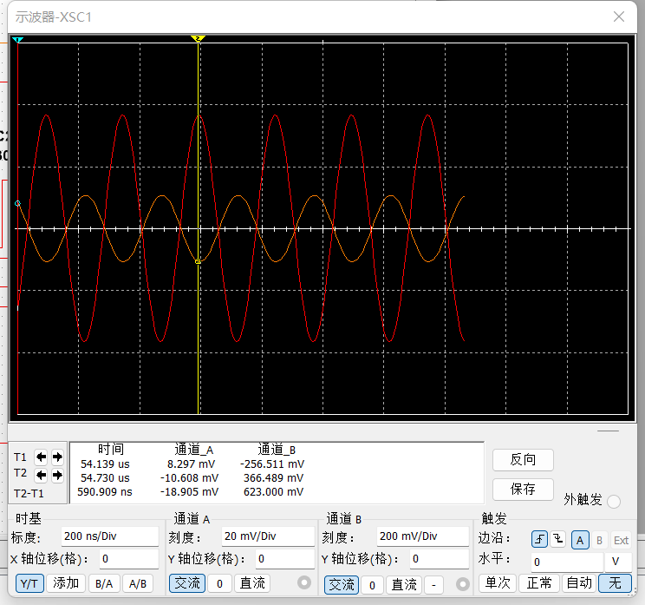

10kΩ

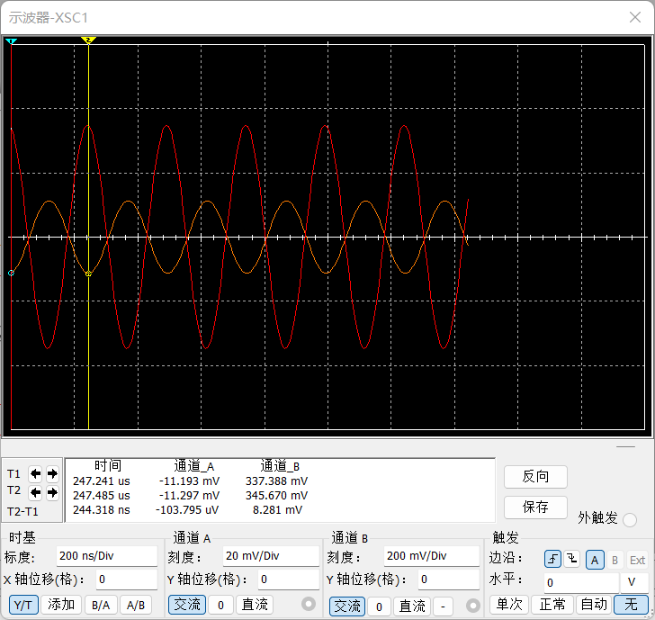

100kΩ



∞

各个负载电阻下的放大增益

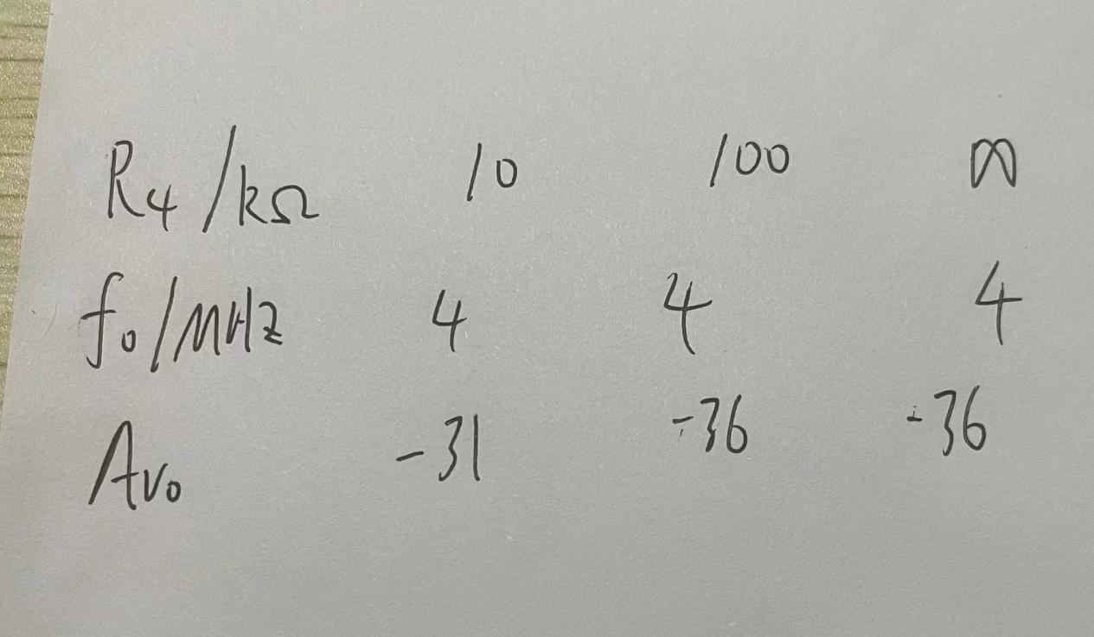

### 4. 利用波特仪求出其频率特性，通频带和矩形系数。

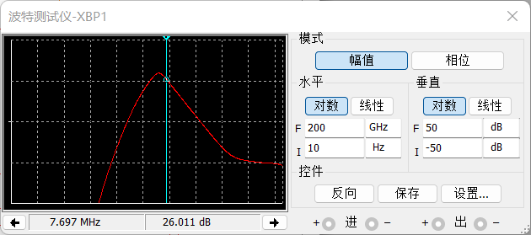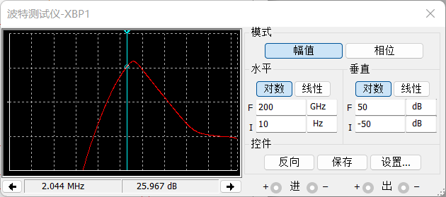

Kw0.7=7.693-2.044=5.649Mhz

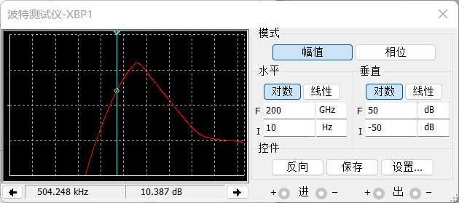

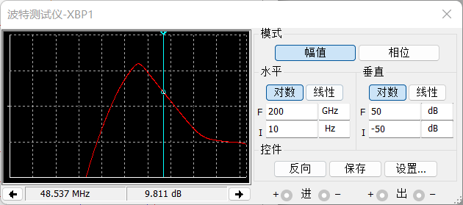

Kw0.1=48.5-0.504=47.496Mhz

Kr0.1=8.4

### 5.高频小信号选频作用分析

下图分别为4、8、12、32MHZ时输入和输出图像，由下图可知，当4MHZ时可以达到相位匹配并且放大倍数最大。

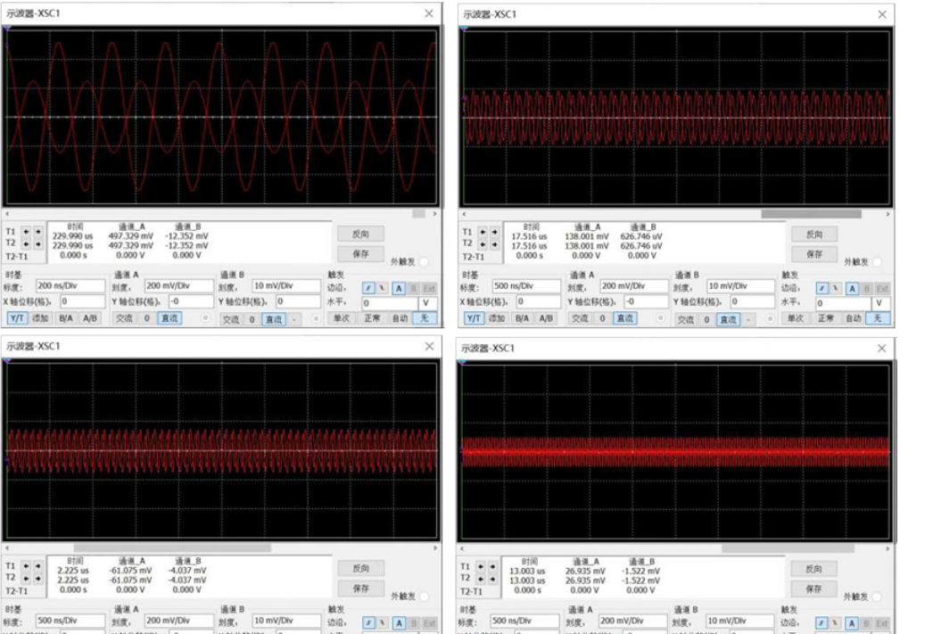

### 二、双调谐回路的放大性能分析

仿真电路如下图所示：

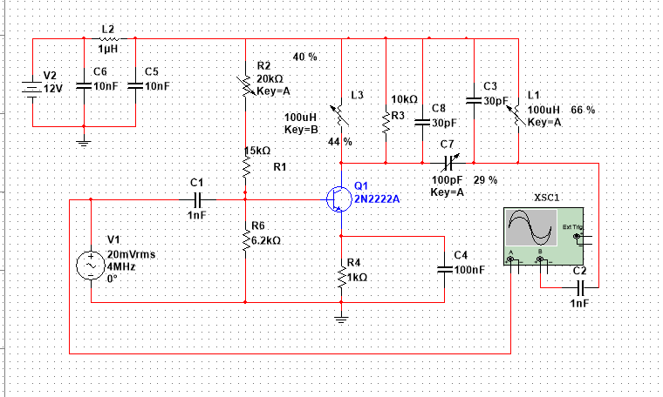

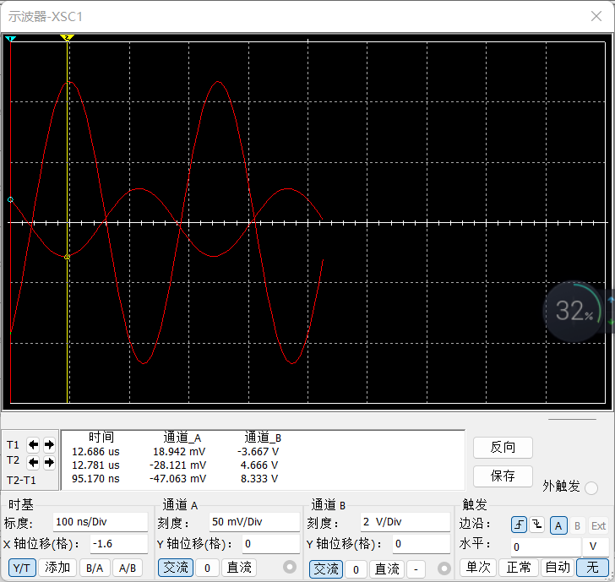

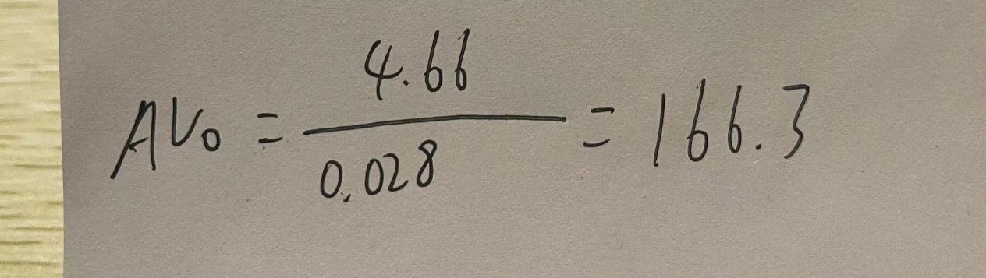

双调谐回路的放大倍数明显更大

**2. 测量其频率特性，求出通频带与放大系数，矩形系数。**

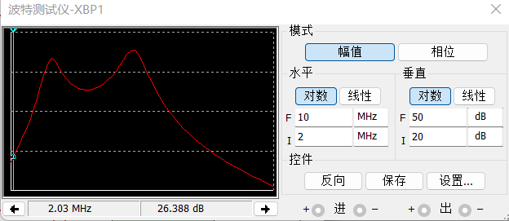

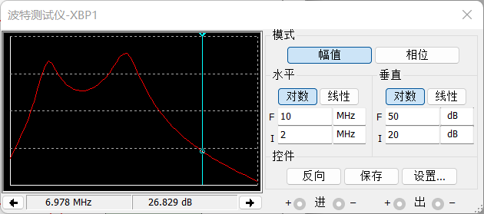

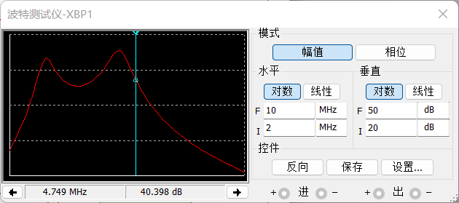

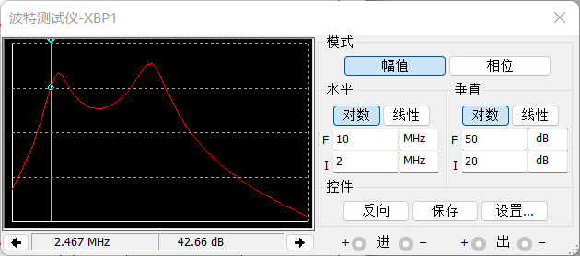

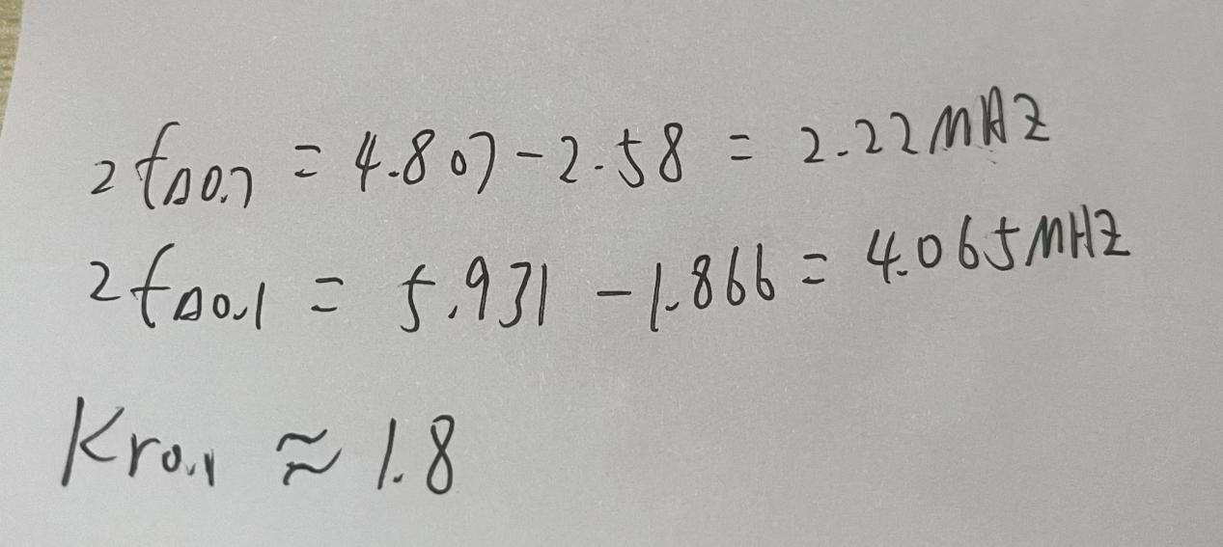

**3. 测量4、8、12、32MHZ时的输入输出波形图，分析选频滤波作用。**

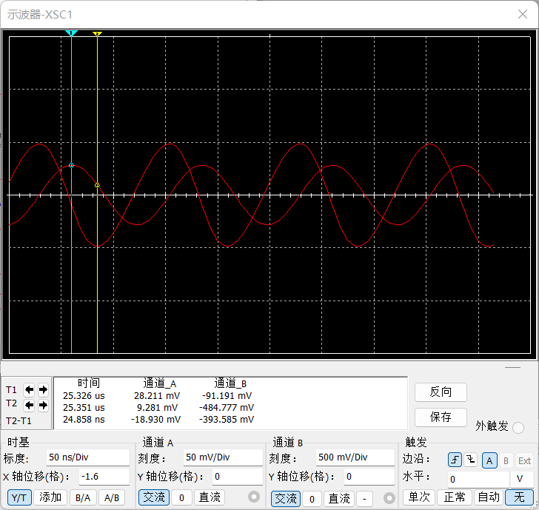

8Mhz

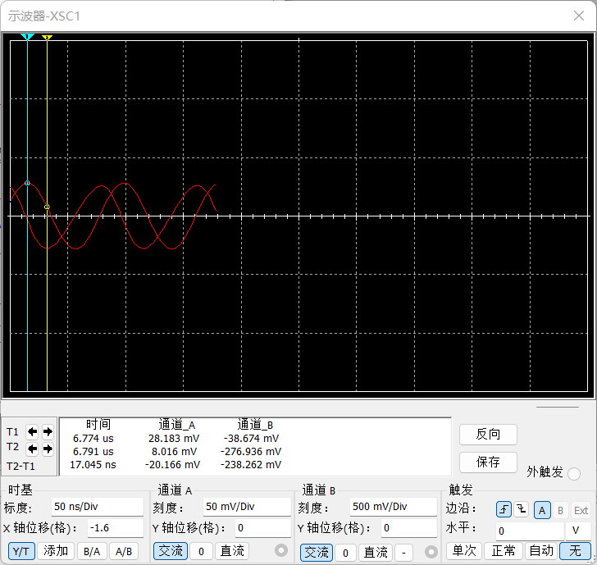

12Mhz

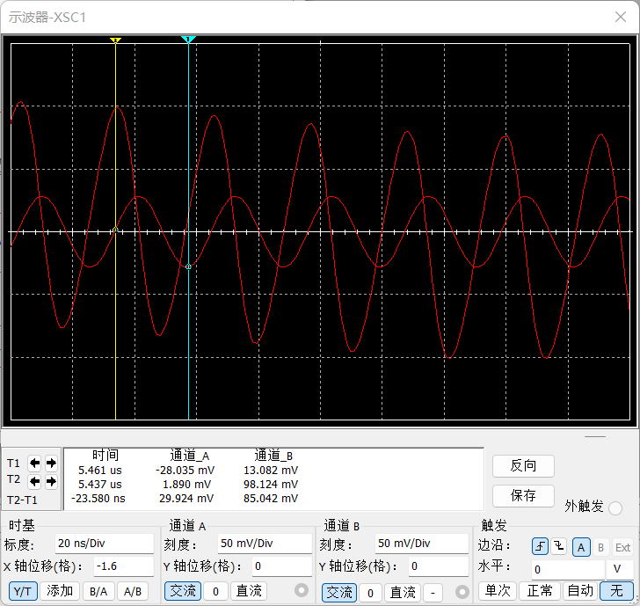

32Mhz

# 实际实验分析

## 1. 测量静态工作点。

由于无法知道电位器的精确阻值，因此将其调至20KΩ附近进行测量，将测量值分别记为R1,R2,R3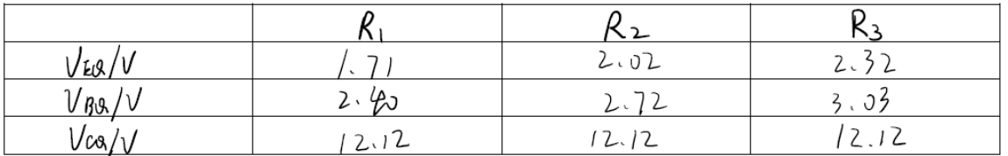

## 微信图片_202303211127082.观察输入输出信号，注意幅度与相位关系，计算放大倍数。

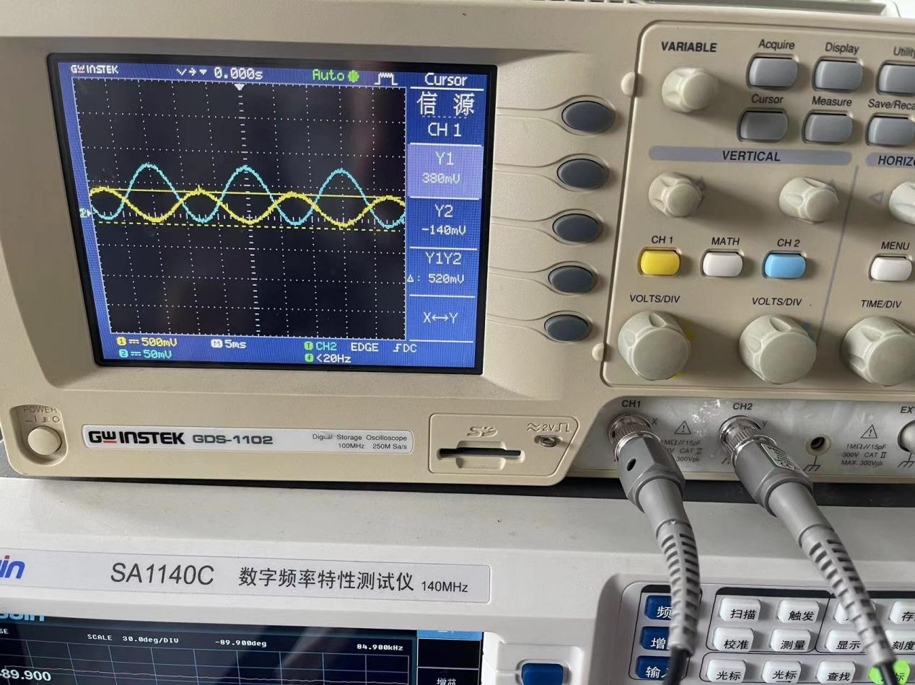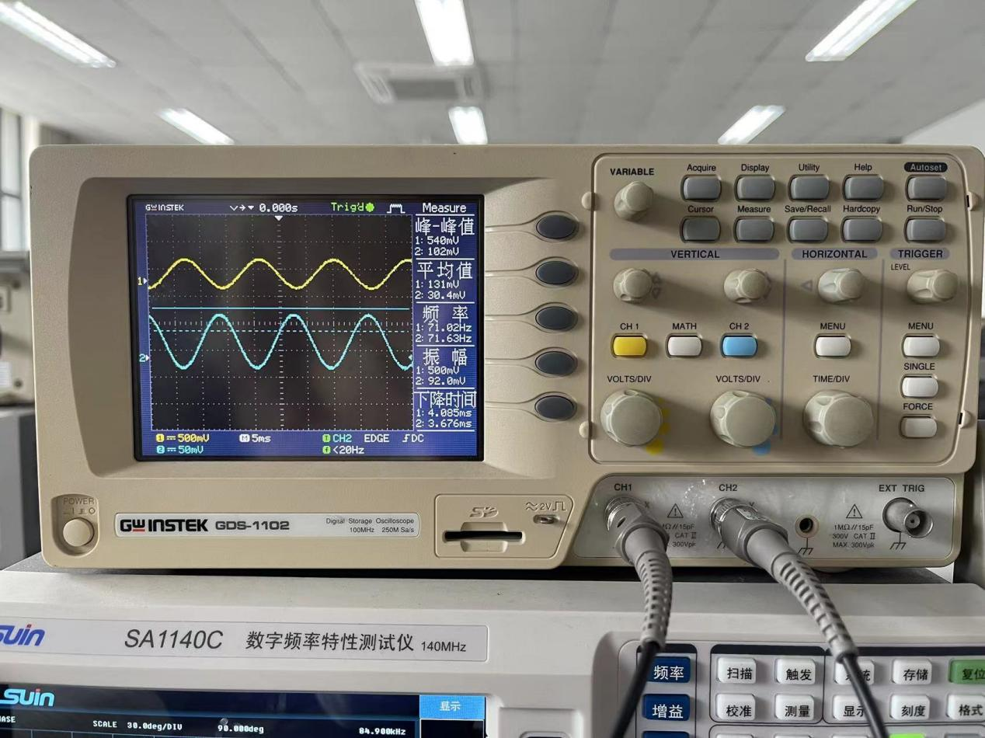

## 微信图片_2023032111270813.使用频率测试仪观察其幅频、相频特性曲线，并且测量其3dB带宽，计算通频带微信图片_202303202327427微信图片_202303202327426微信图片_202303202327422



### 测量其下降到0.1倍处的频带宽度（增益下降20db时），并计算矩形系数。

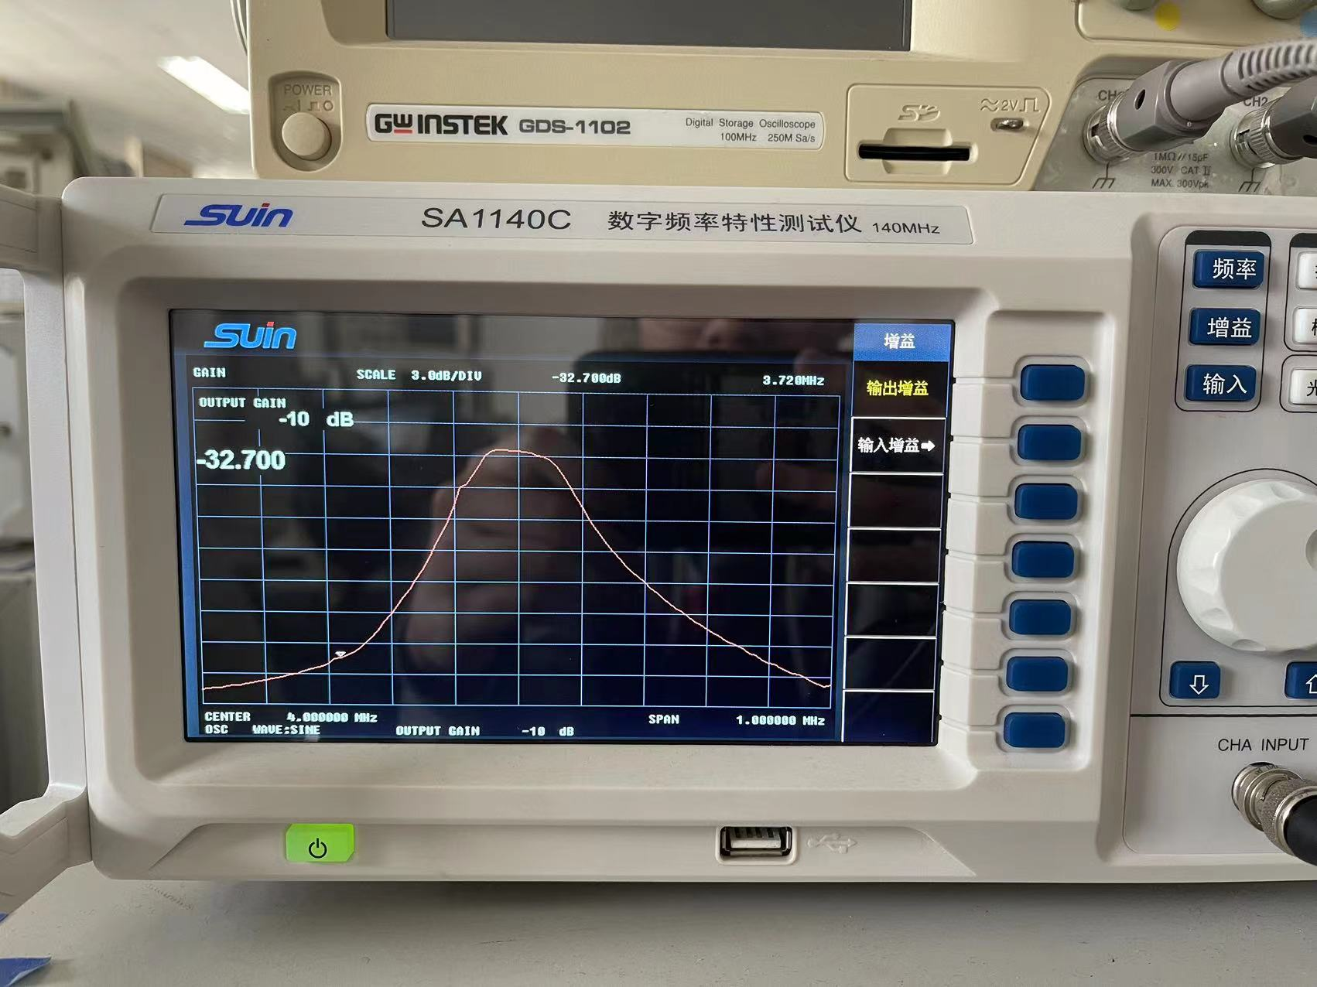

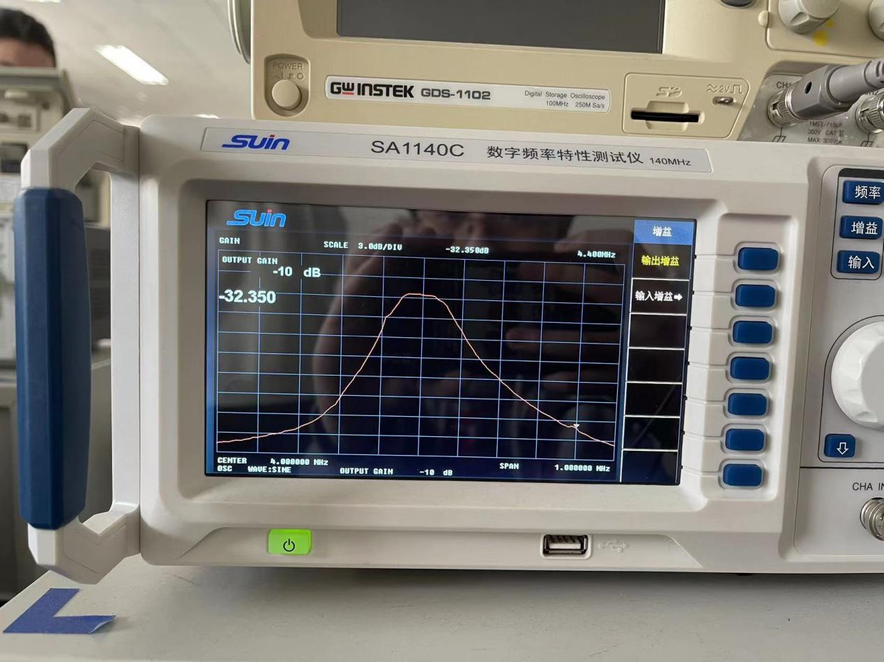

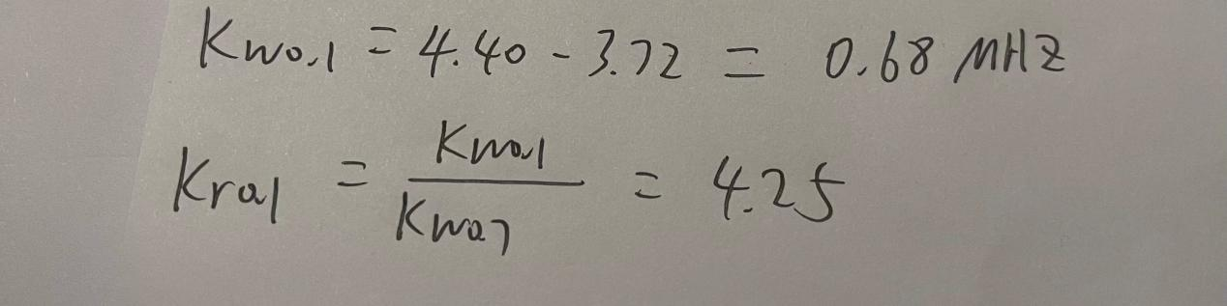

## 6.负载对放大器频率特性的影响

**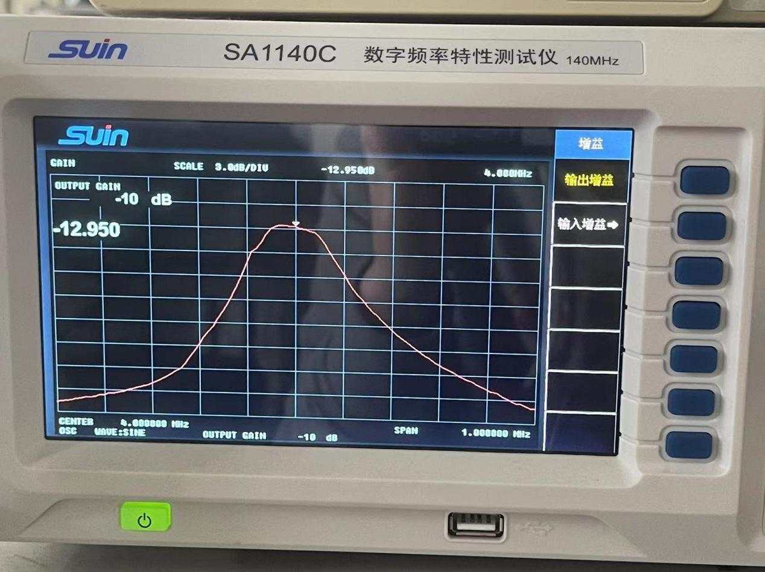**

**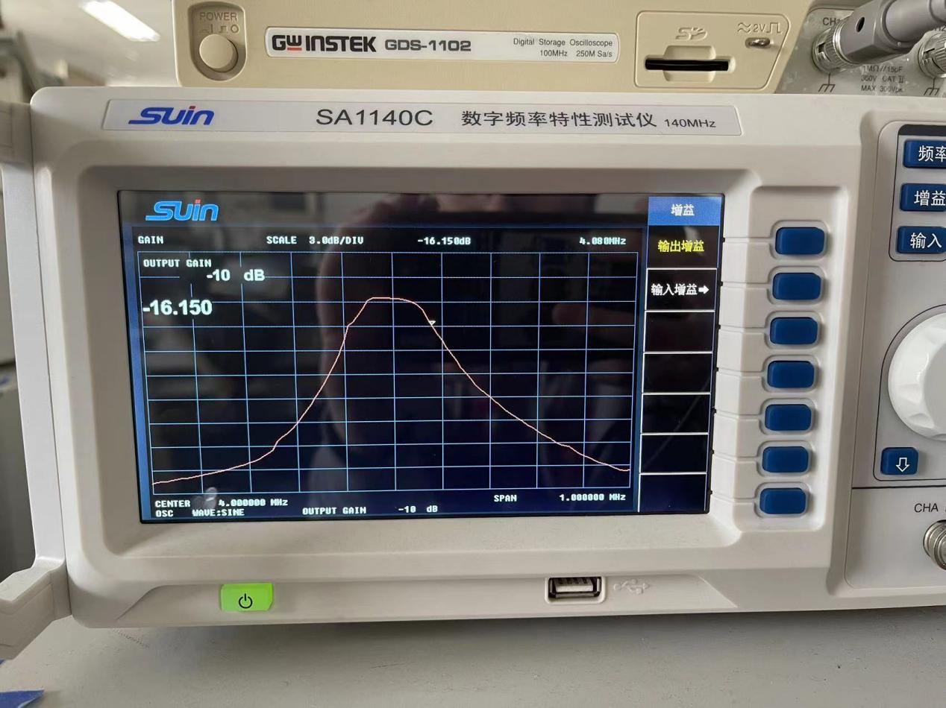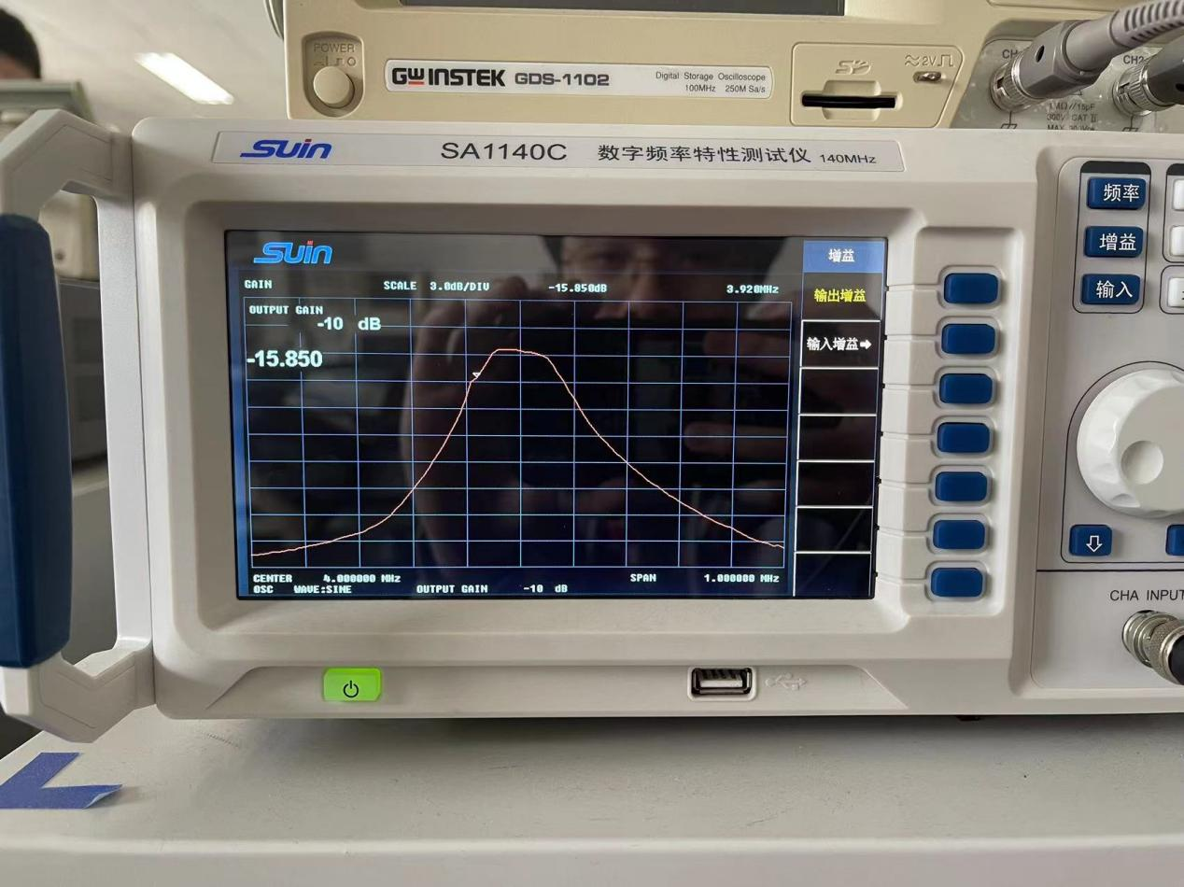**

负载为100kΩ

**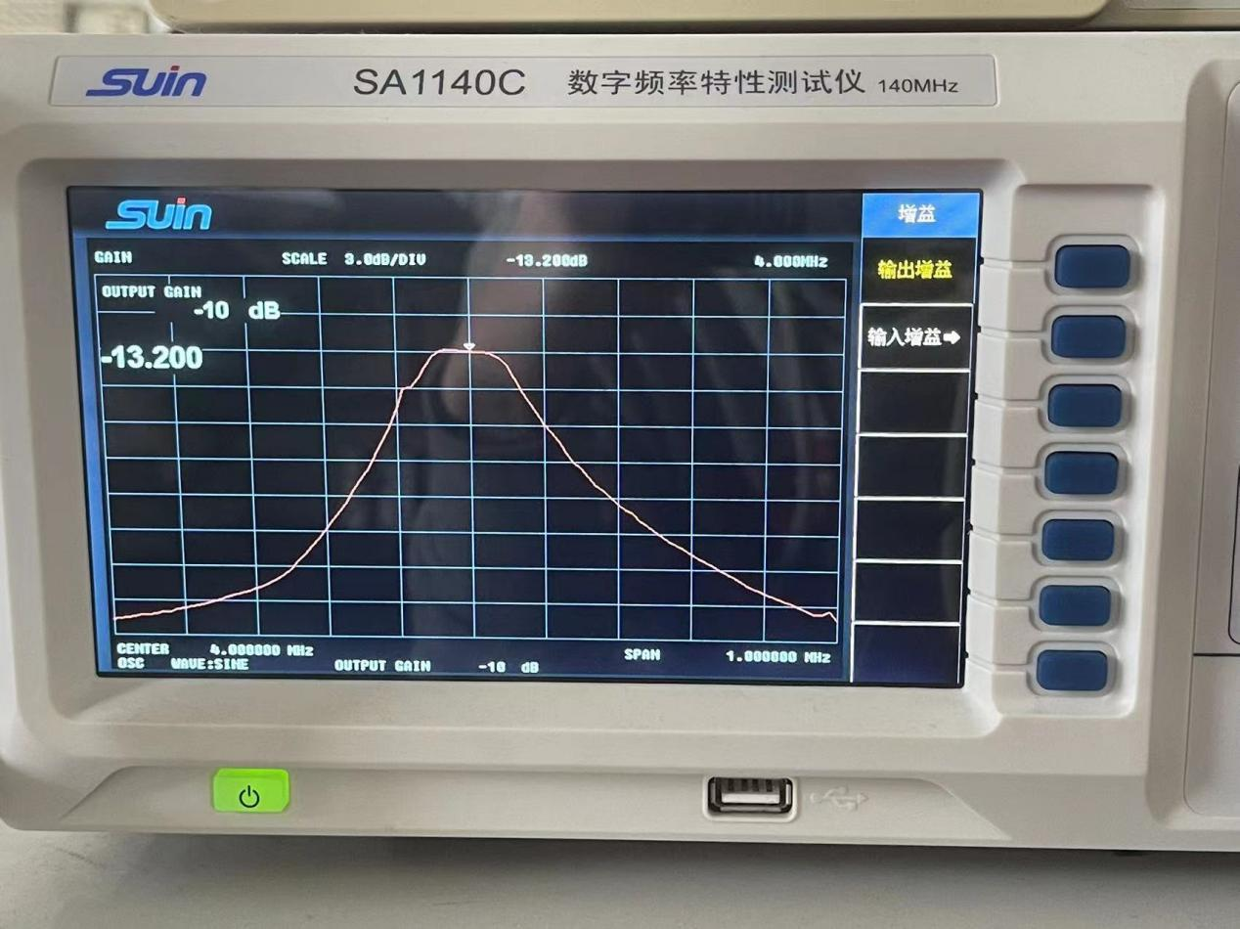**

**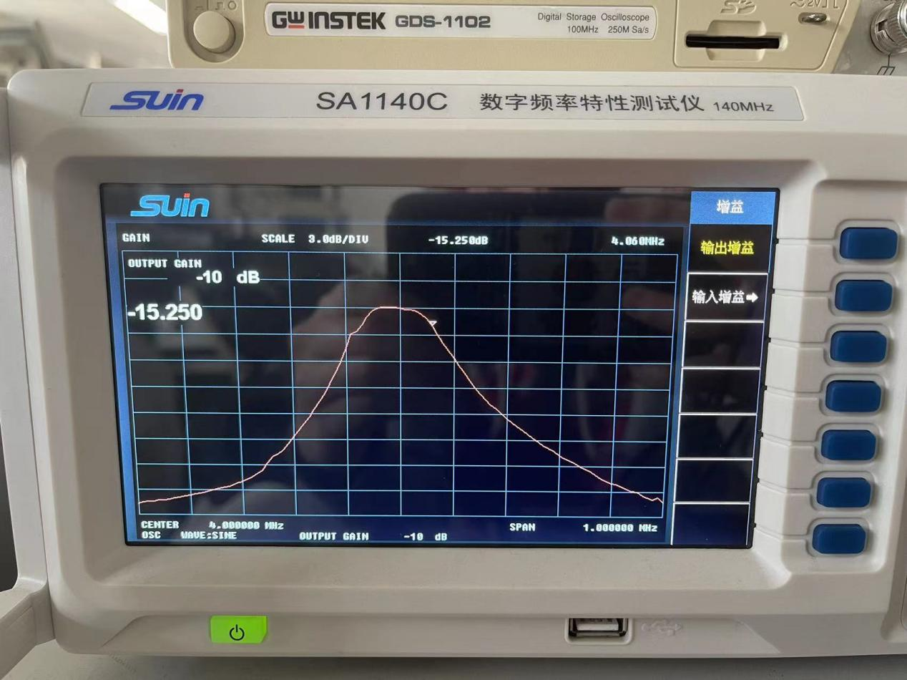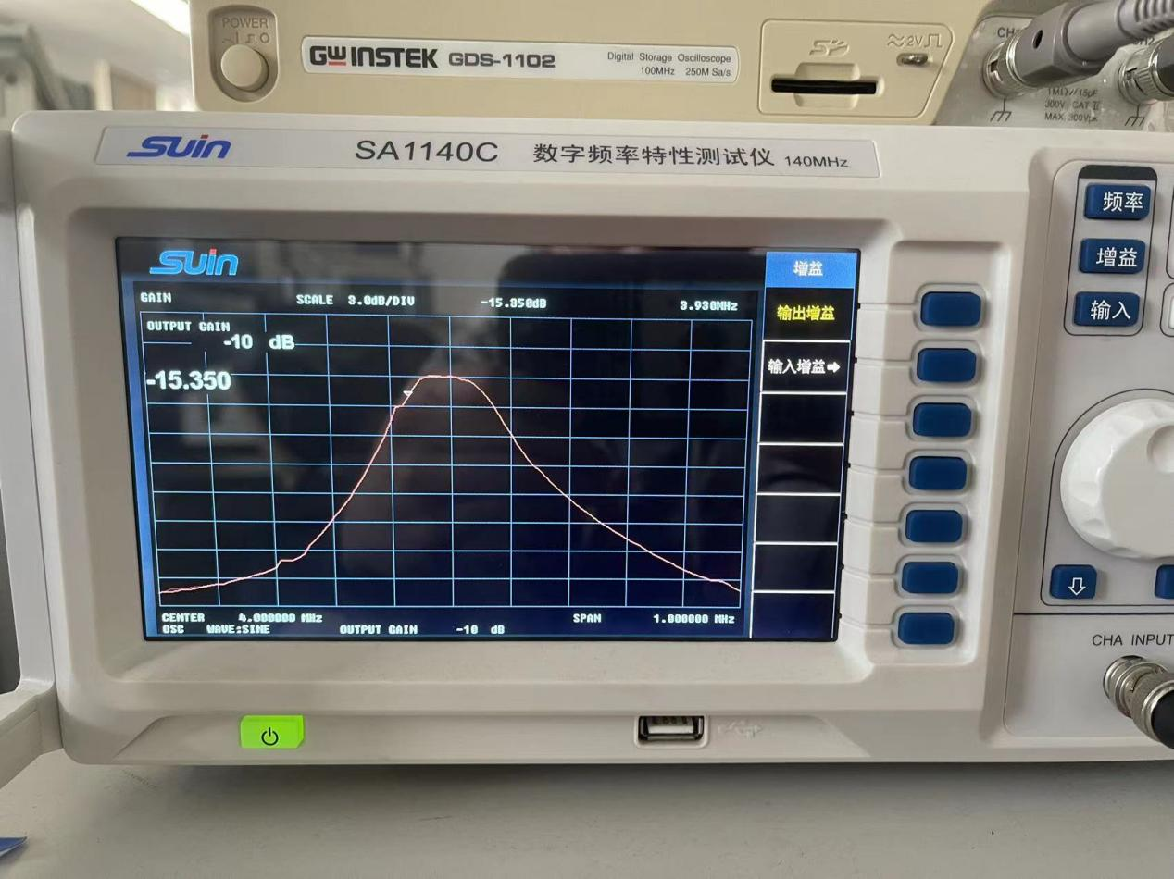**

负载为51kΩ

**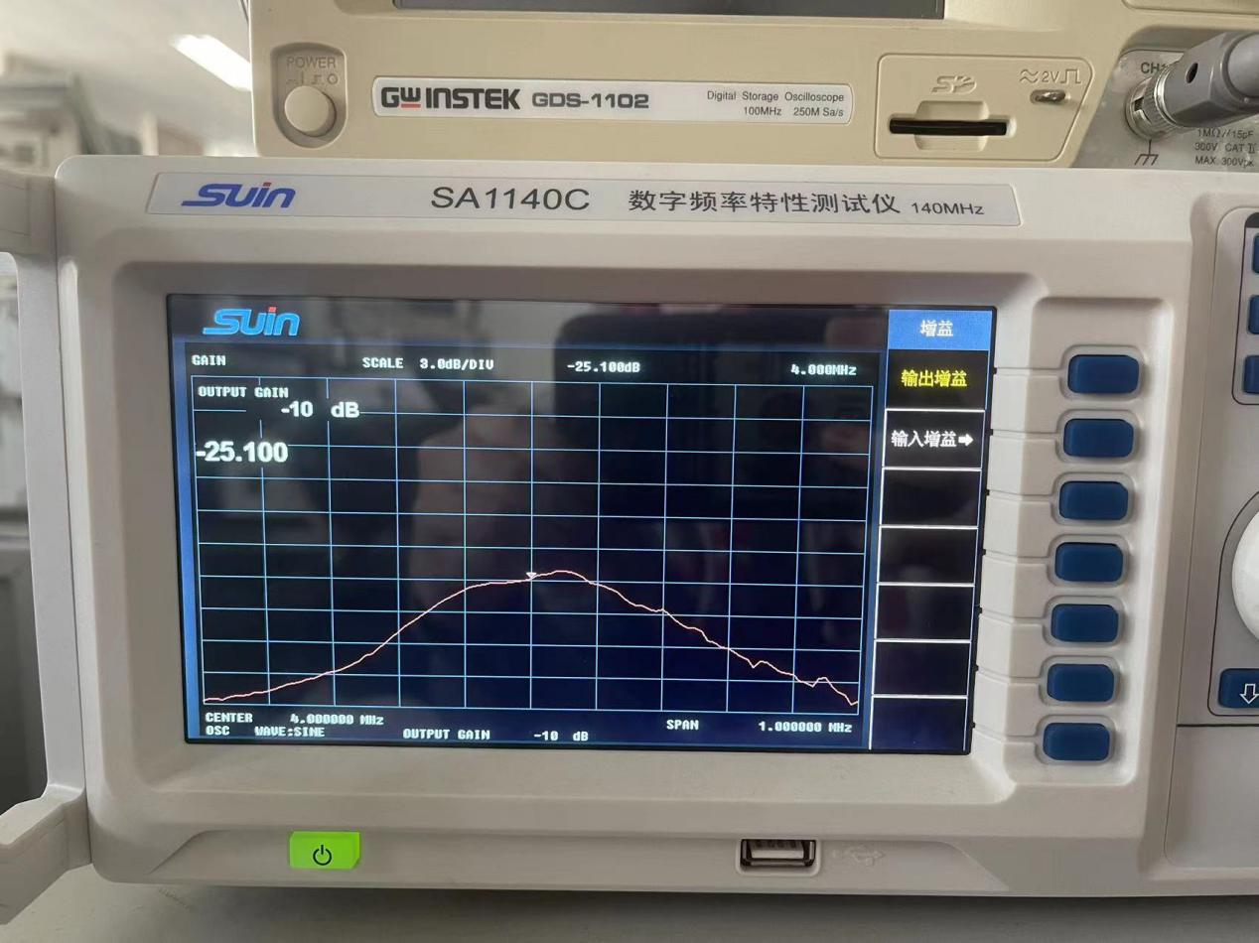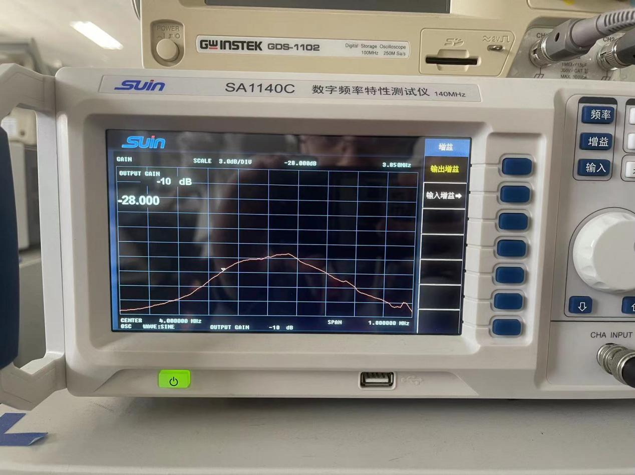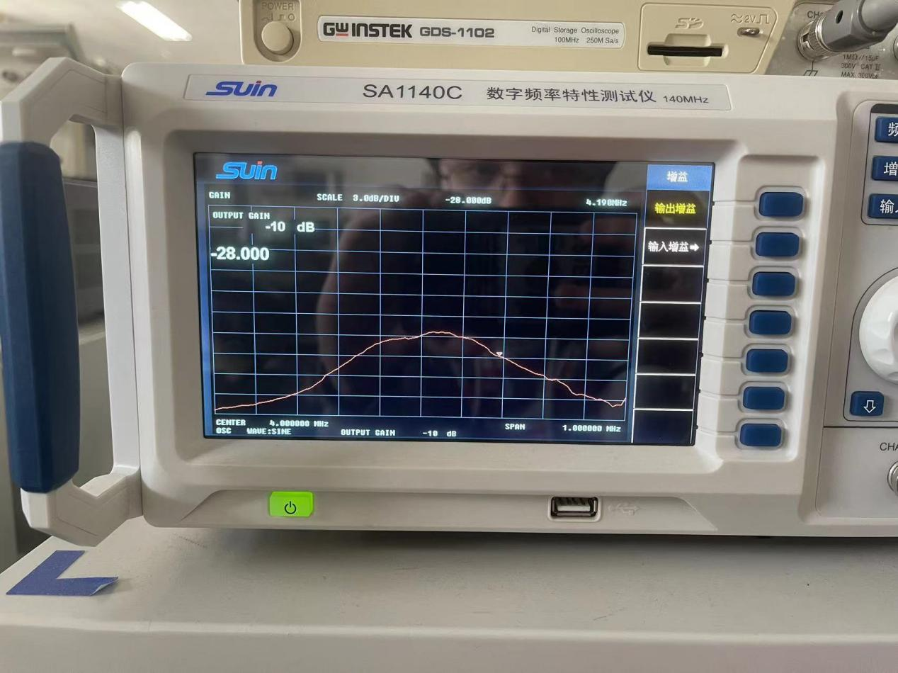**

负载为10kΩ

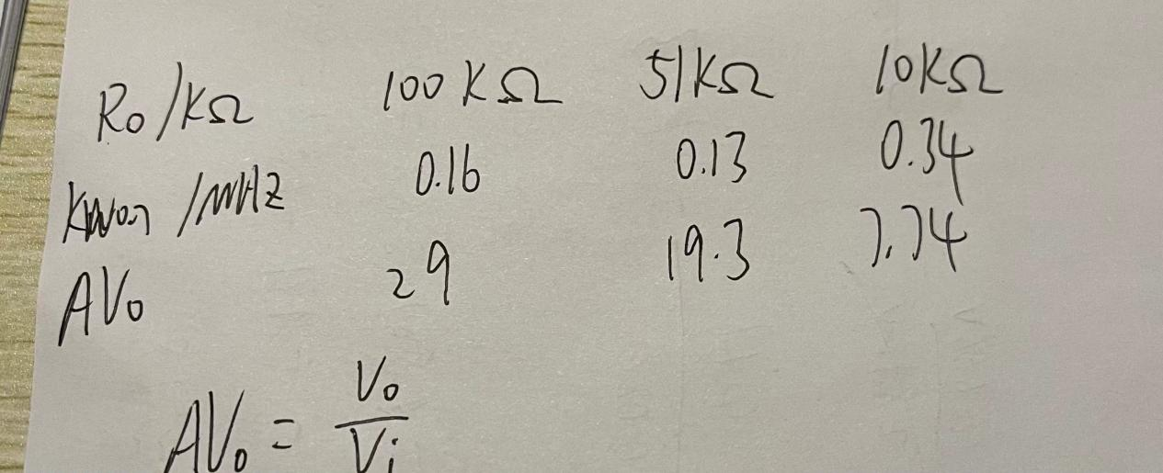

综上，可以分析：若集电极负载增大，则幅频特性的改变为：幅值加大，曲线变窄变抖，增益上升，Q 值增大，带宽减小，但是当集电极负载减少，幅值减小，曲线变宽，增益下降，Q 值减小，带宽增大。

### 8.用示波器观察耦合电容对双调谐回路放大器的幅频特性的影响，调节电容2c04，观察波形变化，说明此电容的作用。

对c204进行调节时，电路发生的变化，出现这种变化是因为电路从欠耦合到临界耦合再到过耦合。中心频率的增益特性呈现先大后小的趋势。

### 9.采用幅频特性测试仪测量双调谐回路的幅频特性和相频特性，并测量3db带宽，与4中结果进行比较。

接通电路，调整2c04后让电路从欠耦合到过耦合，观察幅频特性，观察曲线从低到高再到双峰，与4图相比较，增益明显大的多，经过计算Av0≈84

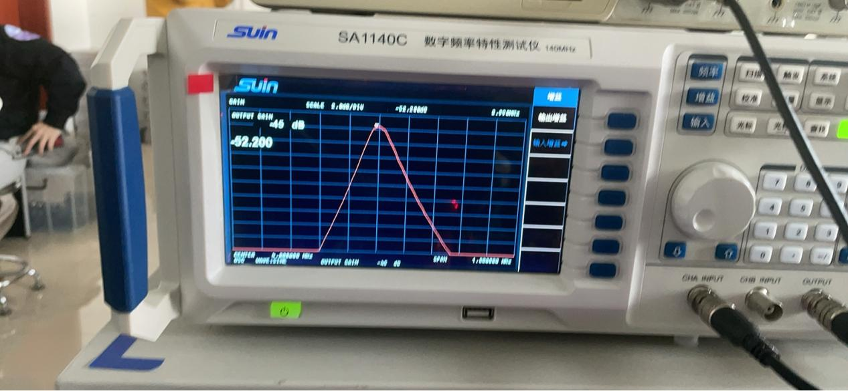

临界耦合

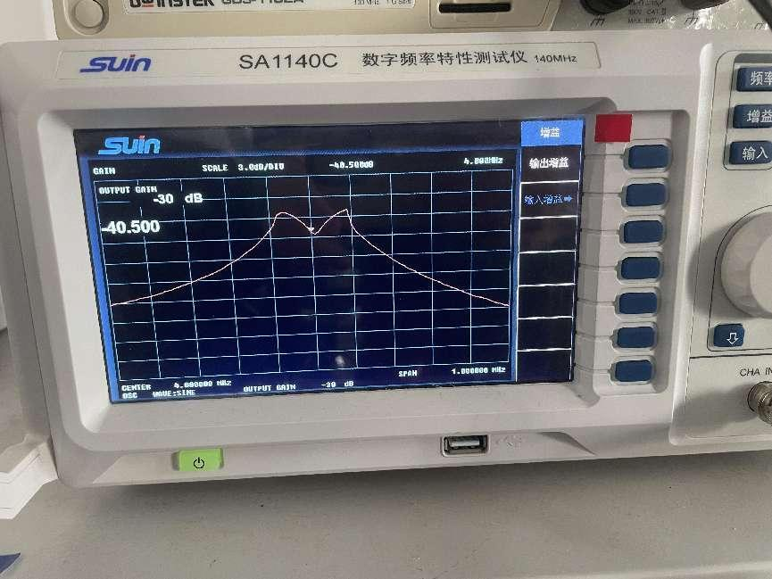

过耦合

如下图，分别为欠耦合与过耦合状态的下降3db的图像。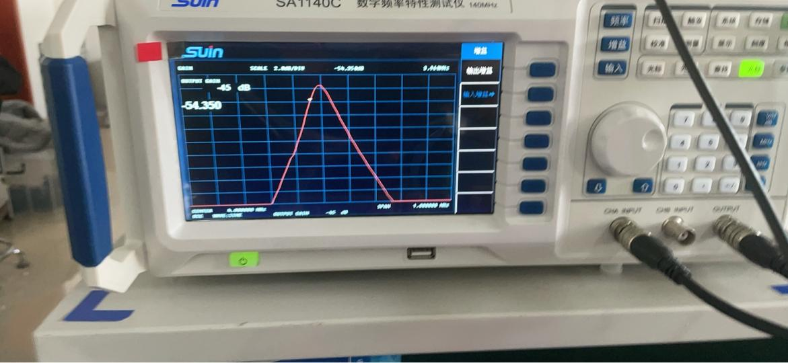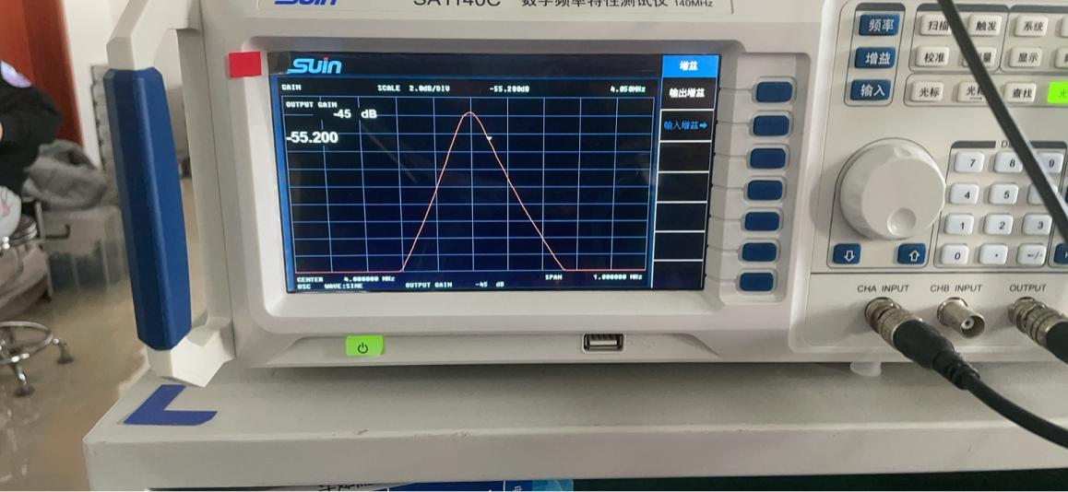

临界耦合

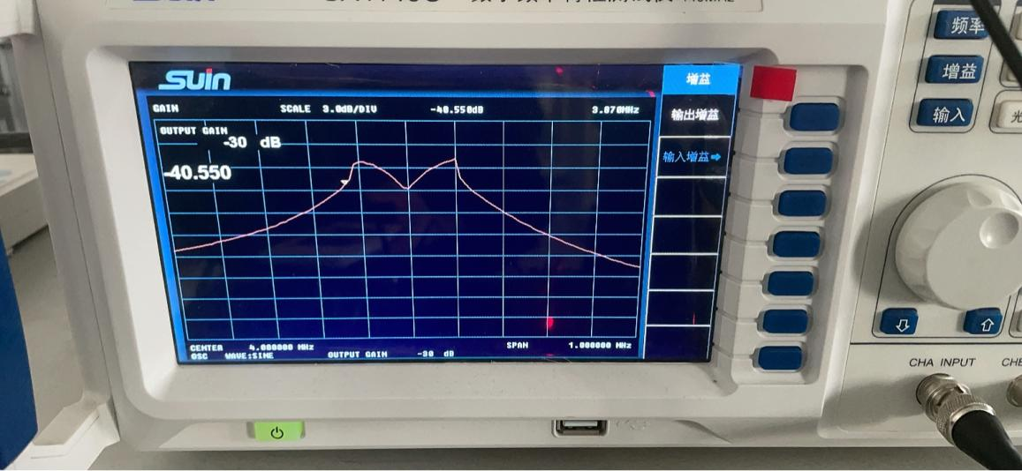

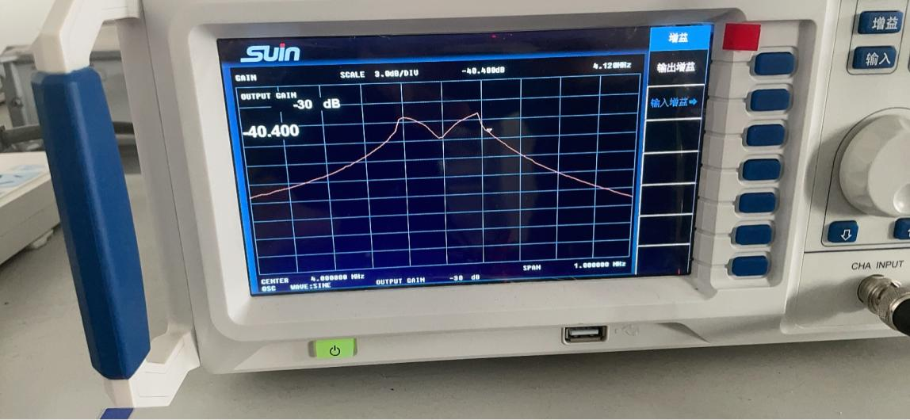

过耦合

### 10.测量峰-峰值下降至0.1倍的频率，计算回路的矩形系数

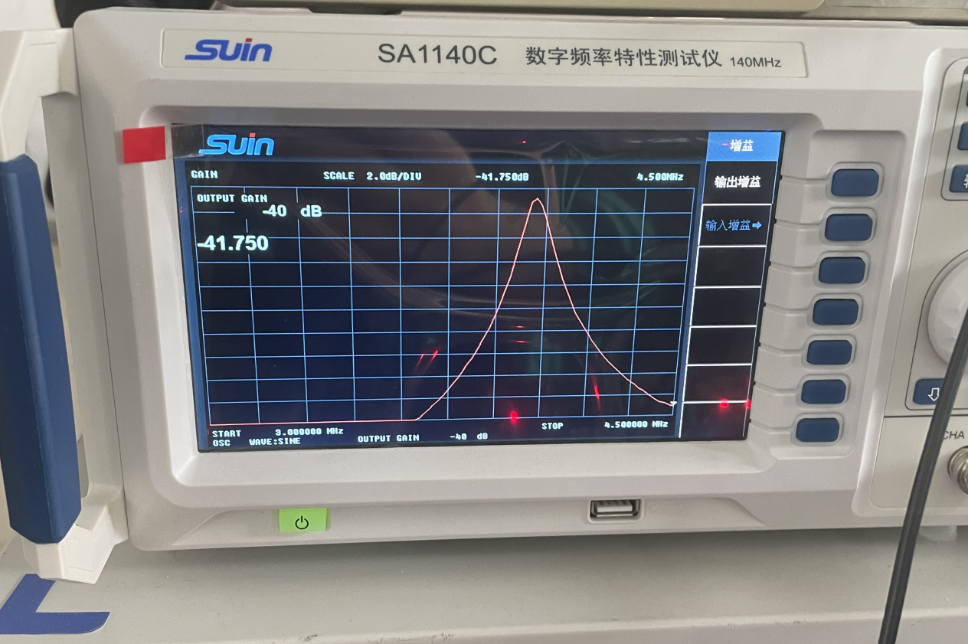 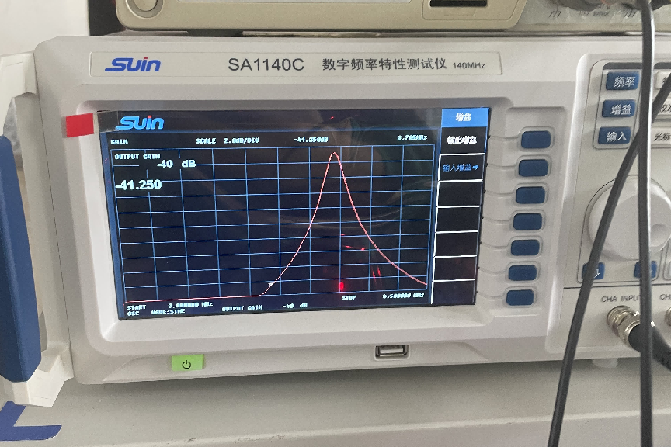欠耦合Kw0.1=0.8Mhz

过耦合Kw0.1=1.1Mhz

欠耦合Kr0.1=0.8/0.11≈7.3

过耦合Kr0.1=1.1/0.25≈4.4

【思考题】

4.2.1高频小信号放大器

**1.图4.2.5所示电路中电容C9的作用是什么?**

答：为了测量准确的真实值，并且隔绝直流信号。

**2.用示波器观察输出信号的波形时,以何种特征作为回路谐振状态的标志?**

答：输出为正弦波，且放大倍数最大时。

**3.单调谐回路谐振放大器的电压增益与哪些因素有关?改变阻尼电阻的阻值时,放大器的增益、通频带如何变化?**

答：与正向传输导纳n1，n2，LC回路总电导有关，改变阻值时，增益减小，通频带展宽。

**4.若要实现阻抗匹配,实验电路应如何连接?**

答：应该使实验电路的回路工作在谐振状态。